基于ESP32和语音交互系统的智能物联网菜鸟驿站研究报告
摘要:本报告旨在阐述一项名为“基于ESP32和语音交互系统的智能物联网菜鸟驿站”的创新项目的设计与实现。该项目针对传统菜鸟驿站人力成本高、高峰期排队耗时、以及对特殊人群（如老年人和青少年）不够友好等问题，设计并开发了一套无人值守的智慧快递存取解决方案。

研究背景
随着电子商务的蓬勃发展，快递业务量呈现爆炸式增长。作为“最后一公里”解决方案的关键节点，菜鸟驿站、快递柜等设施已遍布全国。然而，传统驿站普遍面临以下痛点：
人力成本高昂，取件效率低下，服务时间受限，数字鸿沟问题。

二、 研究意义
本项目的研发具有重要的理论意义和现实意义：
技术集成与创新意义： 项目成功地将嵌入式系统（ESP32）、机器人技术（机械手）、传感器网络（扫描仪）、物联网通信和语音识别技术进行深度融合，为构建复杂的智能物联网系统提供了一个典型范例。提升社会效率，促进科技普惠与包容性设计，推动智慧社区建设

三、 研究过程
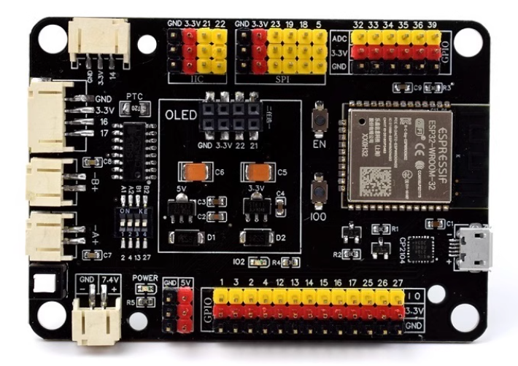
主控制器： 选用乐鑫ESP32，因其集成了Wi-Fi和蓝牙功能，功耗低，性能强大，生态完善，非常适合物联网项目。

执行机构：
机械手： 采用多自由度舵机机械臂，通过编程实现固定路径的抓取和放置动作。
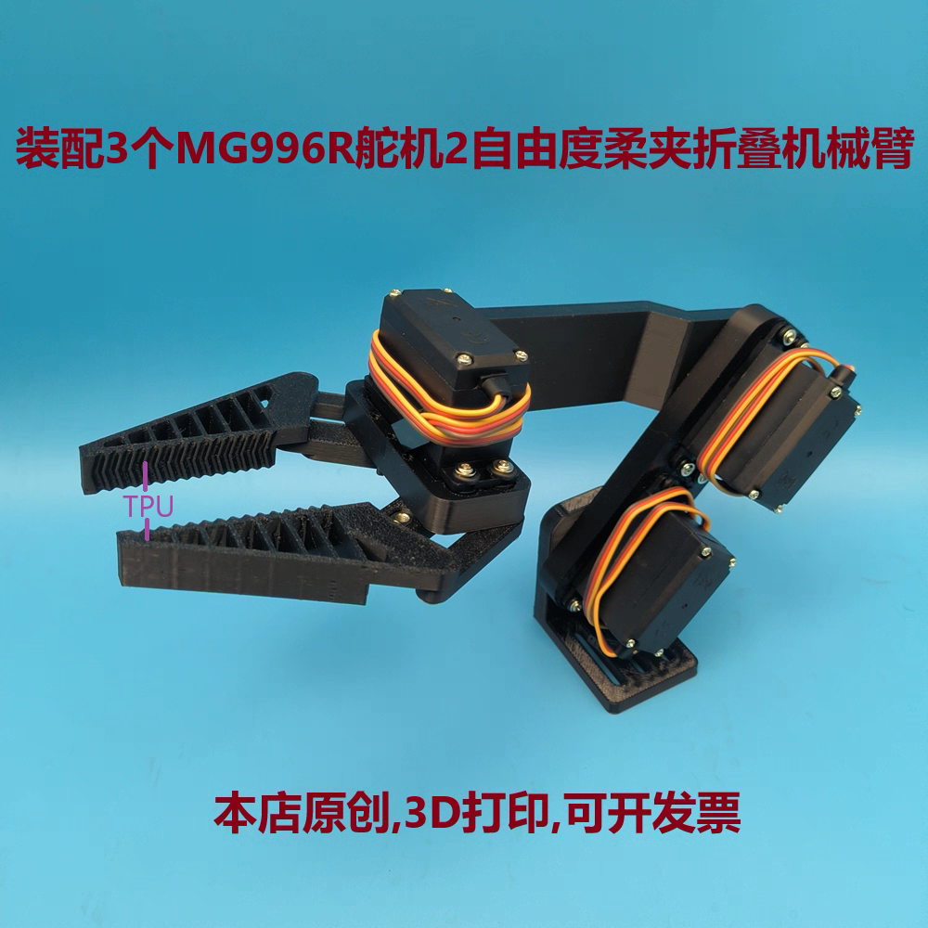
传送带： 使用直流电机驱动，通过电机驱动模块由ESP32的PWM信号控制启停和速度。
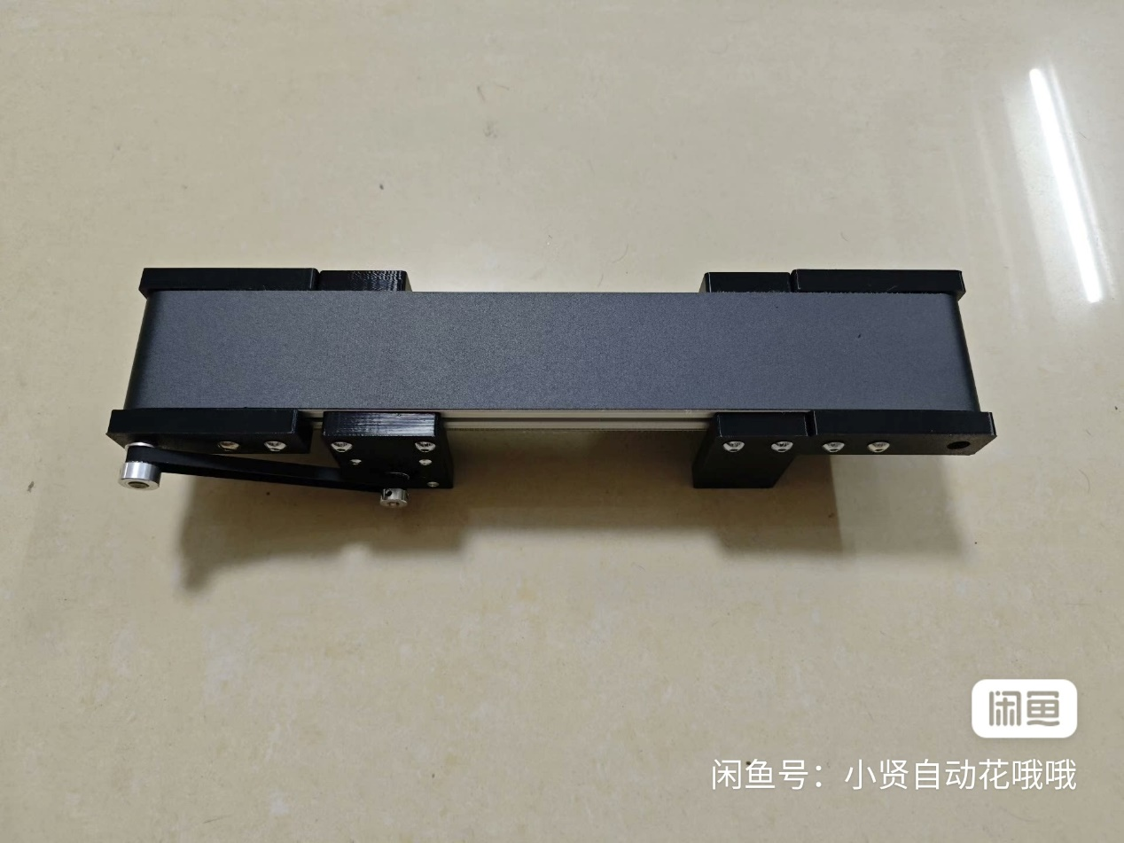
感知与识别模块：
出库扫描仪： 选用常见的串口条码扫描头，模拟快递面单的扫描，并将解码后的快递单号发送给ESP32。
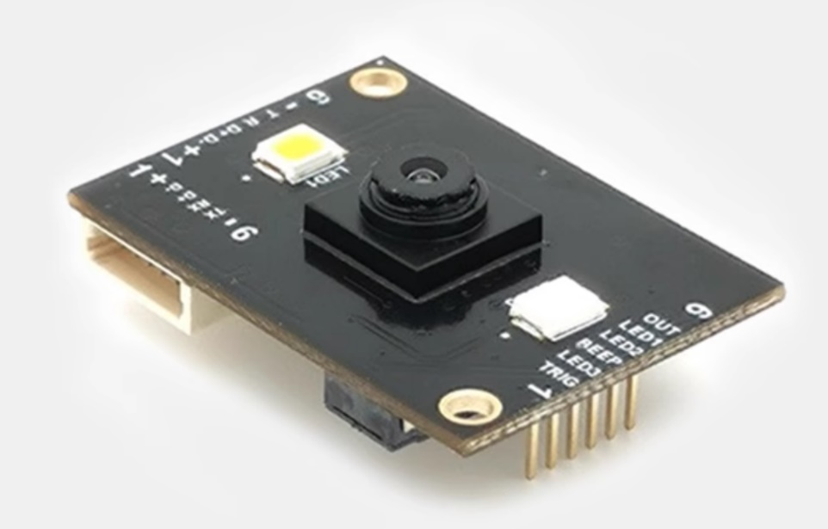
语音交互模块： 集成LD3320等离线语音识别芯片或在线语音识别API（如百度AI），用于接收和处理用户的语音指令。
终成型作品如图所示：
